Тематический досуг для детей подготовительной группы с ОВЗ
«Александр Невский – защитник земли Русской»
Актуальность:
Актуальность героико-патриотической темы в воспитании дошкольников напрямую связана с духовно-нравственным воспитанием. Задача педагогов и родителей – как можно раньше пробудить в растущем человеке чувство гордости за свою родину, верность родной земле, любовь и уважение к армии, гордость за мужество воинов; помочь освоить первоначальное понимание основ духовно-нравственных категорий «Вера», «Верность родной земле», «Светлый образ».
Жизнь и деятельность Александра Невского – это яркий пример мужества и героизма. На его примере воспитываем у детей любовь к России, своему народу, служению отечеству.
А участие в мероприятиях патриотической тематики, помогает ощутить положительные эмоции и чувства сопричастности к памятным событиям страны, формированию представлений о взаимосвязи прошлого, настоящего и будущего. Такие мероприятия одновременно и учат, и воспитывают детей.
Цель: воспитание у учащихся чувства патриотизма, гражданственности, уважения к историческому прошлому нашей страны через участие в игровой викторине «Александр Невский – защитник земли Русской».
Задачи:
- Приобщение дошкольников к духовным традициям русского народа, способствовать формированию духовно-нравственных чувств и понятий.
- Актуализировать знания учащихся о жизни великого князя Александра Невского и его роли в истории России;
- Способствовать формированию интереса учащихся к познавательной деятельности с целью получения новых знаний и умений;
Игровая форма деятельности для дошкольников, поможет направить неуёмную детскую энергию в нужное русло, основываясь на принципе «обучаемся, играя» и обеспечит создание доброжелательной, радостной атмосферы для воспитания чувства гордости за нашу Родину, уважения к ее истории и культуре.
Оборудование и материалы: карточки с заданиями в конвертах, «волчок», не большие изображения мечей в количестве 20 штук, изображения одежды и оружия (шлем, латы, забрало, нагрудник, рукавица, кольчуга, налокотник, меч, лук, щит, стрелы, копье, колчан, кинжал, арбалет), разрезные картинки рыцарей, мягкая бумага.
Участники мероприятия – дети подготовительной группы 6-7 лет.
Ход мероприятия:
В 13 мая 2021 году мы отмечаем важную для нашего Отечества дату - 800-летие со дня рождения князя Александра Невского».
Сегодня, ребята, мы с вами вновь вспоминаем жизнь и деятельность Александра Ярославича Невского.
Вам, предстоит пройти нелёгкие испытания, выполнить сложные задания. Проявить ловкость, смелость, силу и сноровку.
Разделимся на два отряда «Храбрый», «Отважный».
За каждое правильно выполненное задание вы будете получать меч.
Задание №1
На льду, какого водоёма произошло Ледовое побоище?
- Река Нева.
- Черное море.
- Чудское озеро.

Задание №2
В каком городе княжил Александр Невский?
- Киев
- Новгород
- Москва

Задание №3
Кого победил Александр Невский на Чудском озере?
- Шведов.
- Немцев.
- Китайцев.

Задание №4
Как называлось вражеское для Руси монгольское государство?
- Серебреная Орда.
- Бронзовая Орда.
- Золотая Орда.
Задание №5
Продолжите фразу Александра Невского: «Не в силе Бог, а в …»
- Мужестве.
- Достоинстве.
- Правде.

Задание №6
Сколько сражений за свою жизнь князь Александр проиграл?
- Ни одного.
- Одно.
- Три.

Задание №7
«Распредели картинки». Каждой команде дается одинаковый набор распечатанных картинок. Они должны разделить их на «Одежду» и «Оружие».
«Одежда» - шлем, латы, забрало, нагрудник, рукавица, кольчуга, налокотник.
«Оружие» - меч, лук, щит, стрелы, копье, колчан, кинжал, арбалет.
Задание №8
«Бой на мечах!» Теперь мы проверим вашу реакцию и внимание! Приглашаются от каждого отряда по одному человеку. Кто правильно и без ошибок выполнит задание, тот и победил (Меч сверху -надо пригнуться, меч снизу – надо подпрыгнуть, меч справа - уйти влево, меч слева – уйти вправо). Звучат команды.
Меч слева! – уйти вправо
Меч снизу! – подпрыгнуть
Меч снизу! – подпрыгнуть
Меч сверху – пригнуться
Меч сверху! – пригнуться
Меч справа! – уйти влево
Меч сверху – пригнуться

Задание №9 Для капитанов
«Собери волю в кулак» В этом конкурсе вам понадобится собрать всю волю в кулак. Капитанам отряда выдаются по большому листу мягкой бумаги, на котором написано “Воля”. По сигналу они должны одной рукой скомкать весь лист в кулаке. Кто первый – победитель.

Задание №10
«Собери рыцаря» Каждой команде дается по разрезанной картинке рыцаря. Кто первый соберет, тот и победил.
Заключительная часть
Подсчёт набранных мечей. Поощрение (награждение) победителей. Подведение итогов. Все команды выступили очень хорошо. Молодцы! И хотя у кого-то больше или меньше мечей, было весело и интересно. Что вам больше всего запомнилось? Почему.

Вывод: Расширился кругозор воспитанников, сформировалось целостное отношение к отечественной культуре, истории через рассмотрение жизни и подвигов святого Александра Невского.
У каждого ребенка сформировалось эмоционально-ценностное восприятие исторического прошлого. Приобретены значимые знания по данной теме.

Использованная литература:
- Тихомиров, О. Н. Александр Невский: [для дошк. и мл. шк. возраста] / Олег Тихомиров; худож. Владимир Перцов. – Москва: Издательский Дом «Сельская Новь», 1997. – 46,

- Ткаченко, А. Б. Житие святого благоверного князя Александра Невского: в пересказе для детей: [для сред. шк. возраста: 6+] / Ткаченко Александр Борисович / Александр Ткаченко

- ; худож. Наталия Буканова. – М.: Никея, 2016.

Интернет-ресурсы:
- Сборник образовательных программ по духовно-нравственному развитию детей и молодежи [4], Нижний Новгород, 2020 г.https://nne.ru/wp-content/uploads/2020/05/Sbornik-obrazovatelnyh-programm-po-duhovno-nravstvennomu-razvitiyu-detej-i-molodezhi.-Tom-I.pdf
- https://hram-triispo.ru/metodicheskie-materialy/posobiya-dlya-zanyatij-s-detmi-3-7-let-v-voskresnoj-shkole/2421-material-dlya-doshkolnikov-po-teme-svyatoj-blagovernyj-knyaz-aleksandr-nevskij

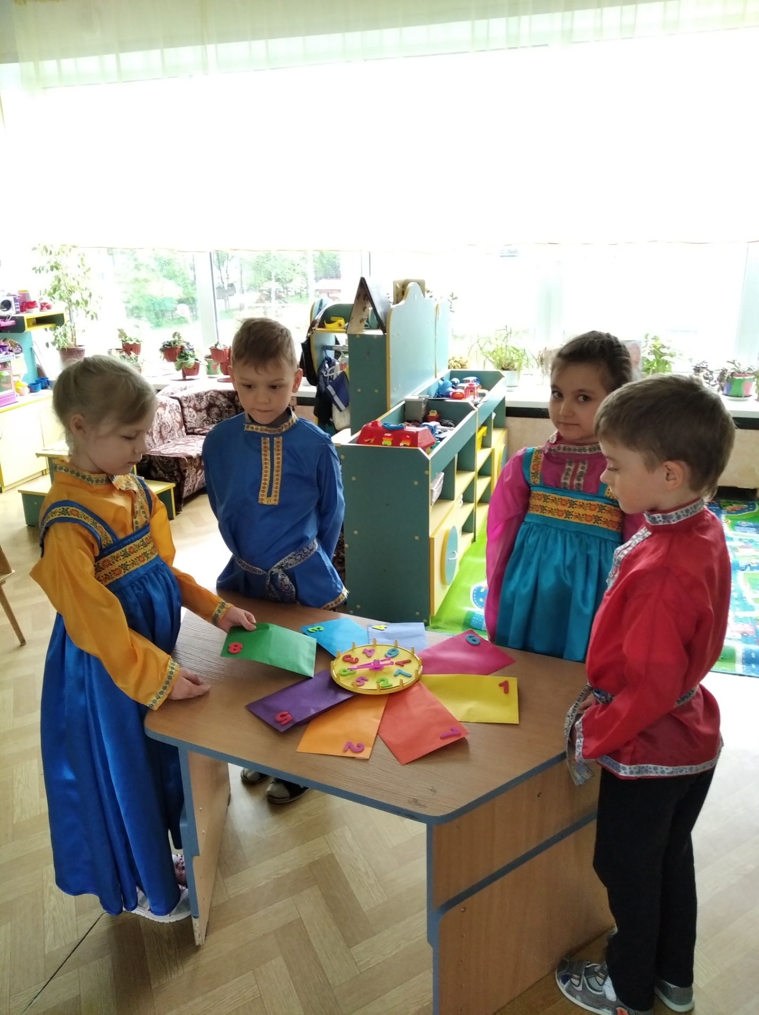

Выбор задания

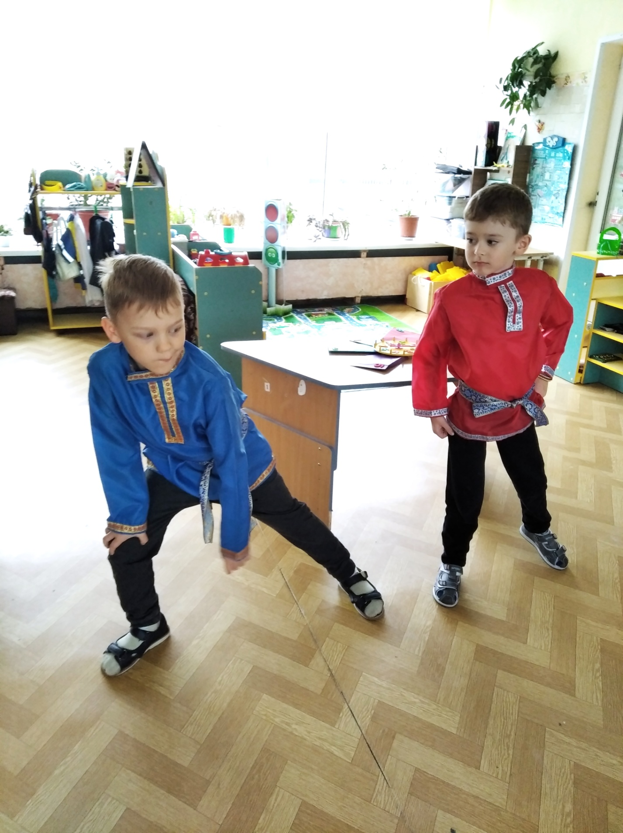

«Бой на мечах!»
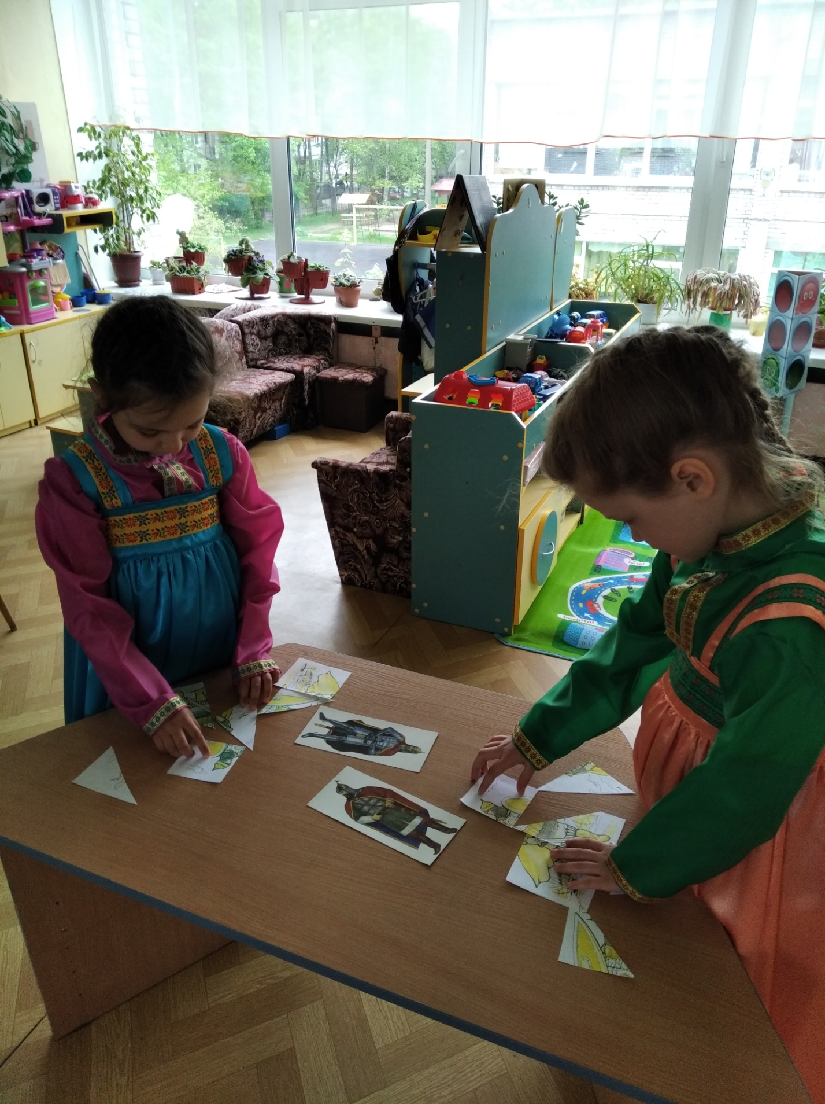

«Собери рыцаря»

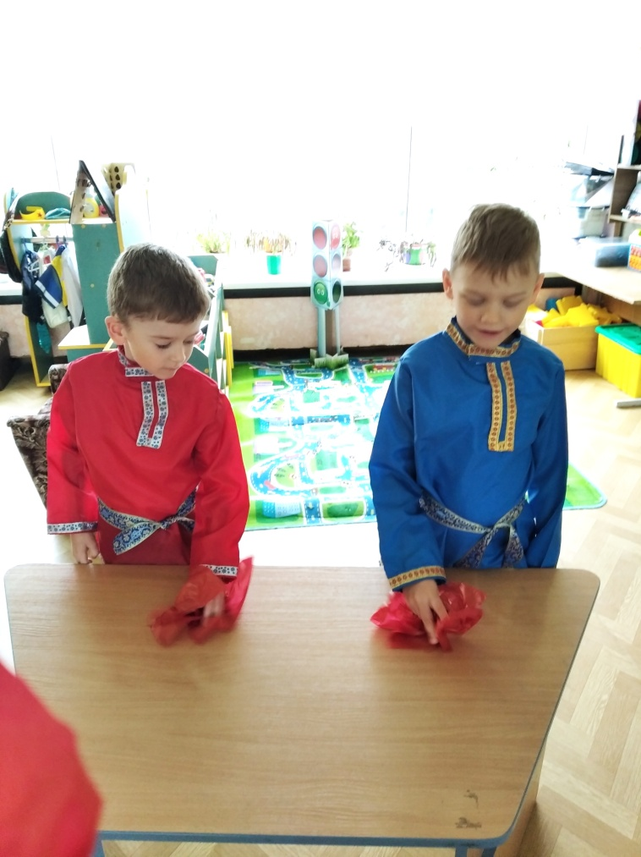 «Собери волю в кулак»

